西安交通大学-法国 SKEMA 商学院创业与创新
（人工智能与大数据管理）管理学硕士（杭苏班）招生简章

项目背景
西安交通大学——法国SKEMA 商学院创业与创新管理学硕士(MSc)大数据与人工智能管理，2020 年招生计划正式启动，国内外顶级师资强强联手，致力将卓越学术，完美应用于管理实践。
本项目跨学科和国际化的特点鲜明，其旨在培养大数据及人工智能方向的创业、创新领域的未来精英与业界领袖。毕业生将具备深厚理论基础与扎实实践能力，洞察多元文化，并拥有突出的适应能力和企业家精神。西交大和 SKEMA 商学院一起，发挥双方学术研究的优势，组织企业深度参与教学设计运作，通过多校区联动，帮助学生提升未来发展的前景。
本项目培养方案与课程体系建设由西安交通大学管理学院与 SKEMA 商学院共同开发并讲授。在总结凝练中国企业大数据与人工智能创新创业的范式基础上，结合国际创新创业理论，共同研发并开设 16 门课程。

权威认证
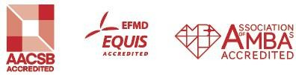
国际精英商学院协会 AACSB 认证、欧洲管理发展基金会 EQUIS 认证欧洲管理发展基金会 EQUIS 认证

院校介绍

西安交通大学
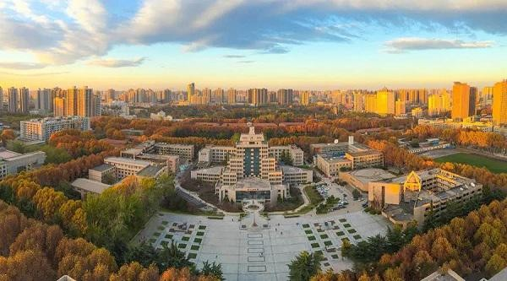
西安交通大学是国家教育部直属重点大学，是首批进入“211 工程”重点建设的 7 所高校之一，“985 工程”首批重点建设的 9 所高校之一，为我国最早兴办的高等学府之一。其前身是 1896 年创建于上海的南洋公学，1928 年改称交通大学，1956 年国务院交通大学内迁西安，定名为西安交通大学，并被列为全国重点大学。西安交通大学是“七五”、“八五”首批重点建设院校，是中国常青藤盟校(九校联盟，C9)重要成员。
西安交通大学管理学院始建于 1928 年，是我国最早的管理学院之一。是国家第一批工商管理硕士(MBA)和高级管理人员工商管理硕士(EMBA)试点学 院。中国最具影响的管理科学研究与管理人才教育基地之一。西安交通大学管理学院在中国大学排行榜上，自 2001 年以来已连续多年位居“工商管理”和“管理科学与工程”两个一级学科排名第一。2011 年，学院正式获得 AACSB 国际认证。2016 年获得世界权威认证机构 QS Stars 商学院五星级认证。

SKEMA 商学院介绍
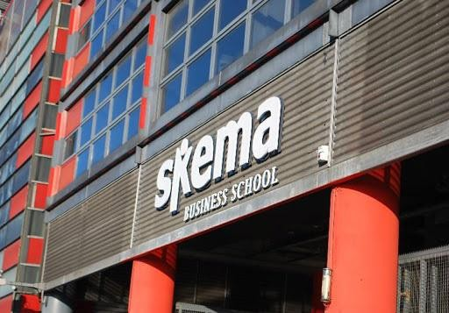

SKEMA 商学院是在法国政府和商会的大力支持下，由著名的法国里尔高等商学院(创建于 1892 年)和尼斯高等商学院(创建于 1963 年)于 2009 年成功合并而成，是法国最大的精英商学院之一。
SKEMA 是法国 SAI 五校联考成员、法国高等精英商校联盟 CGE 成员。同时，学校是全球少于 1%同时获得 EQUIS、AACSB、AMBA 三大商科权威认证的顶级商学院之一。
SKEMA 师资雄厚，设有国际本科 BBA、管理学硕士 MIM(精英商校项目)、国际硕士 MSc、专业硕士 MS、博士、高端培训等英语或法语授课项目。所有国际硕士、专业硕士和管理学硕士均获得法国精英商校联盟 CGE 认证。SKEMA 商学院学士学位(国际本科 BBA)和硕士学位(管理硕士，国际硕士，专业硕士),以及博士 PhD 学位均获法国国家和中国教育部认可。

SKEMA 商学院国际硕士排名

2019 年《金融时报》最佳管理学硕士排名位居全球第 12;金融硕士排名位居全球第 4。
2019 年《泰晤士高等教育&华尔街日报》最佳管理学硕士排名全球第 17， 全法第 3;金融学硕士全球第 11，全法第 1。
2020 年《QS 全球商科硕士排名》国际管理学硕士全球第 30，全法第 6。

2019 年《经济学人》管理学硕士排名位居全球第 3。

项目优势

全球顶级商学院排名第 12 位的课程，两所合作院校均获得 AACSB 国际精英商学院认证，SKEMA 更是全球仅有 1% 的三认证商学院。

由学校组织自主招生，不需要参加研究生统一考试，获得中国教育部认可的学历学位认证，成为创业与创新(大数据与人工智能管理)管理学硕士。(证书参考模板见下方图)

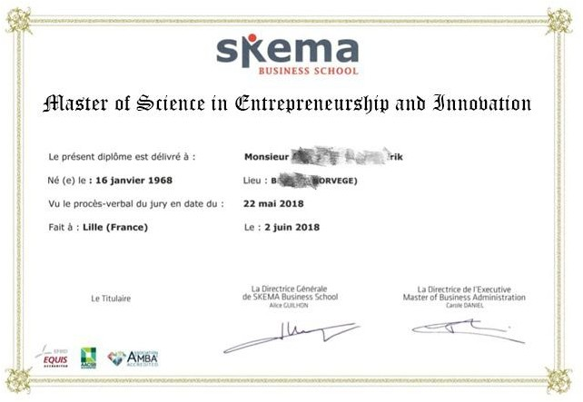
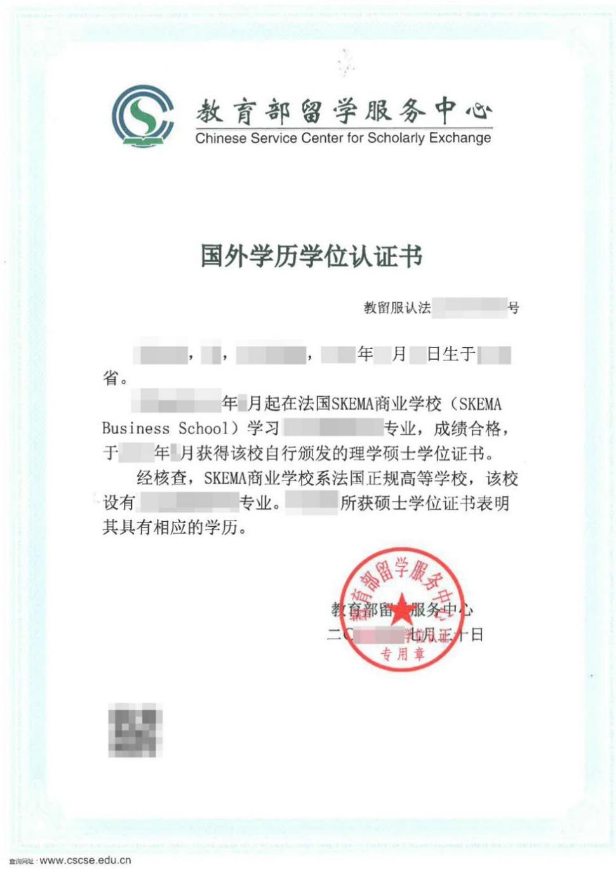

教育部备案

MSc 为国家教育部批准的中外合作项目，学历学位由教育部留学服务中心认证，与海外留学具有同样身份。

超强师资

该项目的课程体系需要西安交通大学和法国 SKEMA 商学院共同研讨和授课。

课程设置

- 人工智能管理 | - 中国特色社会主义理论与实践
- 创新与新产品开发 | - 创业技巧与领导力
- 商业机会的识别与管理 | - 商业计划书
- 数据价值与数字化业务 | - 商务大数据分析
- 效果逻辑与战略营销 | - 新技术 新产业 新模式
- 自然辩证法 | - 谈判技巧
- 数字化创新管理 | - 项目管理
- 新创企业与商业计划 | - 数字经济与战略
灵活学制

学制两年，在职学习，周末上课，修满学分后可申请授予 SKEMA 商学院创业与创新管理学硕士学位，获中国教育部留学服务中心学历学位认证书(双证)。

报名须知

入学条件：

申请人能否被录取取决于已有的教育水平、工作资历、团队精神和潜在的领导能力。为了保证该项目的高质量，所有的申请人都必须具备以下基本要求：

- 大学本科或以上学历，工作 2 年以上;专科学历，工作 5 年以上(择优录
取)

- 大学英语四级或通过校方组织的英语面试(托福 ibt92 分以上、托业 830 分以上、雅思 6.5 分以上或同等成绩者优先考虑)
*报考人员通过资格审核后参加由法方组织的面试，择优录取。

教学安排

- 学制：两年(在职学习)实际授课为 16 个月，商业计划书写作 4 个月，假期 4 个月(每年七月、八月)，教学方法采用课程学习、研讨和撰写商业计划。
- 教学中心：苏州
- 学费：23万

学位申请：

修满全部 15 门学位课程，成功获得 93 个学分且成功通过商业计划的答辩和评审，经法方学术委员会审定，授予中国教育部批准认证的 SKEMA 商学院创业与创新管理学硕士学位(Master of Science);获中国教育部留学服务中心学历学位认证书(双证)。

